Konwersja obrazu 2D do stereoskopowego 3D

Krzysztof Kostecki i Jakub Kolybacz  
Wydział Fizyki i Informatyki Stosowanej

# Wstęp teoretyczny

Obraz stereoskopowy dostarcza informacji o obiektach na obrazie w trzecim wymiarze i pomaga obserwatorowi dostrzec lepiej detale obrazu. Obrazy stereoskopowe są również nazywane obrazami 3D. Technologia stereoskopowa jest często używana w telewizji lub kinie. W klasycznym podejściu obraz stereoskopowy otrzymuje się poprzez nałożenie na siebie obrazów uwiecznionych z różnych punktów widzenia. Osobny dla prawego i lewego oka. Ludzkie mózg po otrzymaniu różnych obrazów dla każdego z oczu tworzy iluzję trójwymiaru. W celu dostarczenia różnego obrazu dla lewego i prawego oka stosuje się różne techniki. W tym momencie najpopularniejsza jest metoda polaryzacyjna. Można ją spotkać w kinach gdzie na ekran nanoszone są dwa obrazy o różnej polaryzacji. Po założeniu specjalnych okularów do każdego z oczu dociera inny obraz a resztą zajmuje się nasz mózg. Taka technika wymaga jednak specjalnego wyświetlacza który jest w stanie wyświetlić obrazy o różnej polaryzacji. Dużo prostszym podejściem jest technologia anaglifowa, niestety jest ona obarczona wadami. Widoczne są przebarwienia obrazu i nieodwzorowanie przestrzennych detali. W naszym projekcie prezentujemy nieco odmienne podejście, gdzie konwersji poddajemy obraz 2D.

# Algorytm

Zaproponowany przez nas algorytm poddaje konwersji dowolny obraz 2D wykorzystując ustawienie głębi obrazu podane przez użytkownika. Operacje jakim poddawany jest obraz są przedstawione na poniższym grafie.

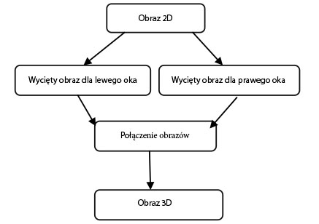

Obraz uzyskany w wyniku tej konwersji nie jest idealny, metoda ma jedynie na celu stworzenie iluzji głębi w obrazie.

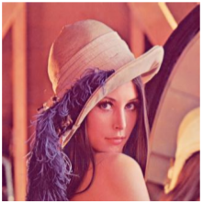  
Wejściowy obraz 2D

Obrazy dla prawego i lewego oka są uzyskane przy użyciu głębi podanej przez użytkownika z poziomu GUI

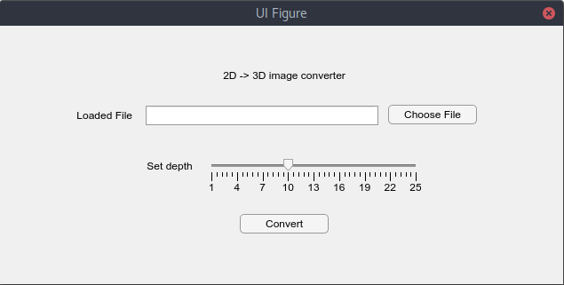Algorytm rozbija obraz 2D na dwa obrazy mające symulować rożne punkty widzenia.

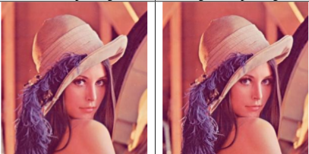  
Przygotowane obrazy dla lewego i prawego oka

Następnie należały nałożyć na siebie te dwa obrazy w taki sposób abyśmy mogli je oglądać przy użyciu okularów anaglifowych. Aby uzyskać taki efekt obraz dla lewego oka został pozbawiony kolorów niebieskiego i zielonego, natomiast obraz dla prawego oka został pozbawiony koloru czerwonego. Efekt widzimy poniżej.

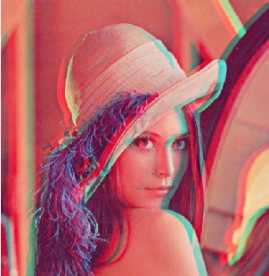  
Obraz 3D, głębia = 16

Inne przykłady:

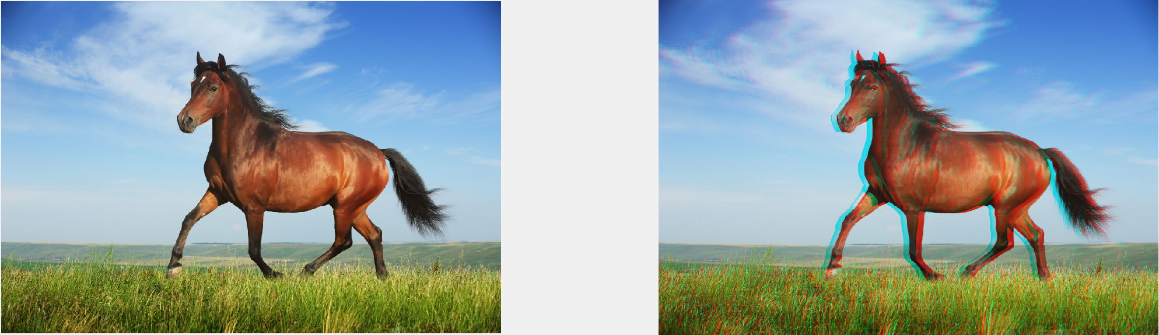

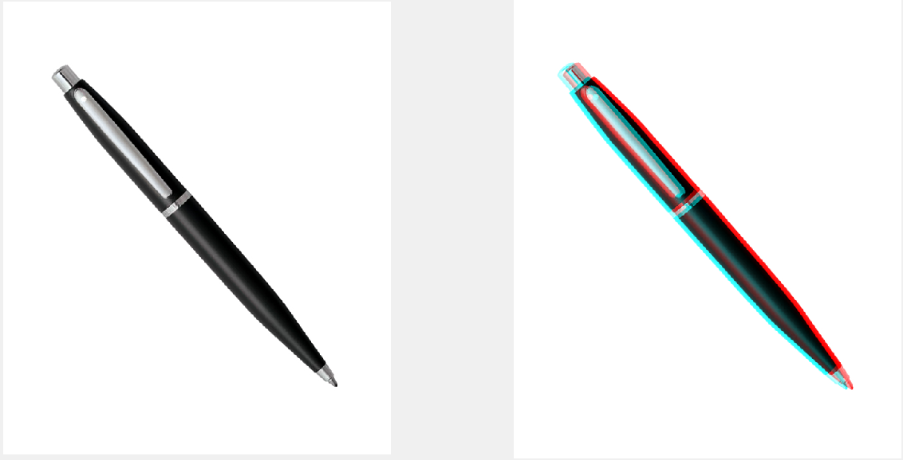

Porównanie obrazów przy różnych ustawieniach głębi(10,13,16,19):

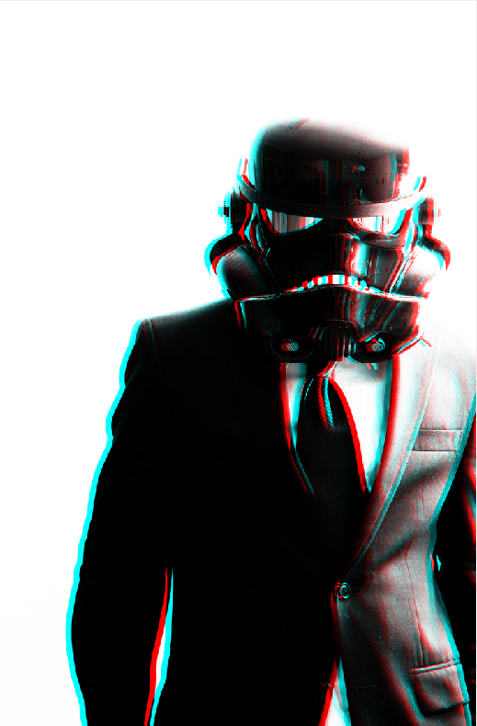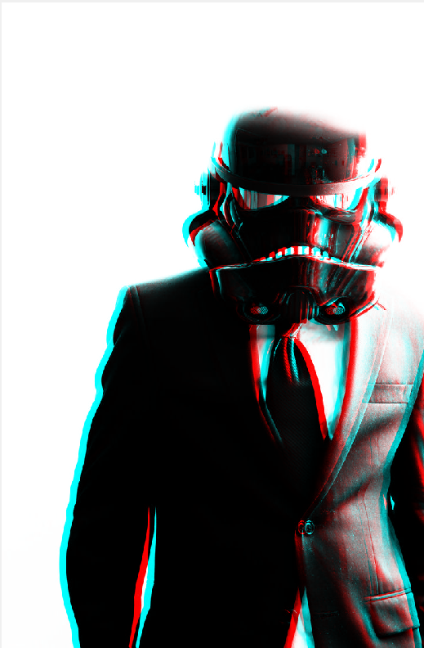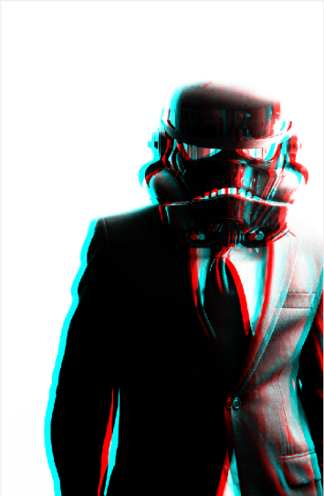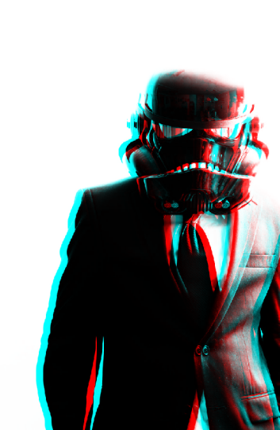

**Podsumowanie**

Zaproponowany algorytm bierze obraz 2D i konwertuje go do 3D wykorzystując fuzje obrazów dla lewego i prawego oka. Obrazy przed połączeniem są przygotowane na podstawie wartości określającej głębie podanej przez użytkownika. Algorytm działa zarówno dla obrazów kolorowych jak i dla obrazów w odcieniach szarości.